供应商直送无法发起：入口、收货资料和销售明细关系排查｜云上订货系统
直送不能发起时，沿单张原销售入口、当前企业开关、原收货资料、有效明细与可采购余量逐项核。生成结果不明先找已有采购，避免把一次需求反复送入交付链。

1. 入口看不到，先确认是单张销售订单详情快速采购
供应商直送客户从PC管理端单张销售订单详情发起：打开原销售单，进入“出库情况”，在待出库商品清单使用“快速采购”。先保存本次原销售编号、客户与待交付明细，再判断按钮为何没有出现。详情处于待出库或部分待出库、存在待出明细且岗位有快速采购入口权限，是这条界面路径的前提；待发货、已完成或已作废订单，不按历史按钮位置强行重复发起。
这条路径把原销售单的精确身份带到采购清单。多单汇总智能采购、普通新增采购、复制新增与采购需求单是不同入口，输入相似销售单号或同一个客户名称，不能代替单张原订单身份。汇总清单可能展示多个客户需求，不能把多个收货地址拼成一张客户直送，也不要通过更换编号伪造来源。
按钮不可见时，先核原单当前阶段、待出明细与岗位范围，再由管理员核所属企业和授权。不要借供应商或客户账号发起总部采购。历史PC图用于辨认入口及字段；实际发起时还应核当前企业入口、岗位授权和同一原销售明细的提交结果。本篇排查的是直送新建，应按原销售对应的直送采购编号、履约方式及创建结果确认是否已发起。
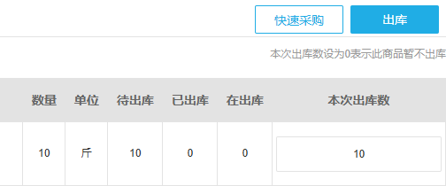
图1：历史原销售出库情况中的快速采购与待出字段，不代当前余量。
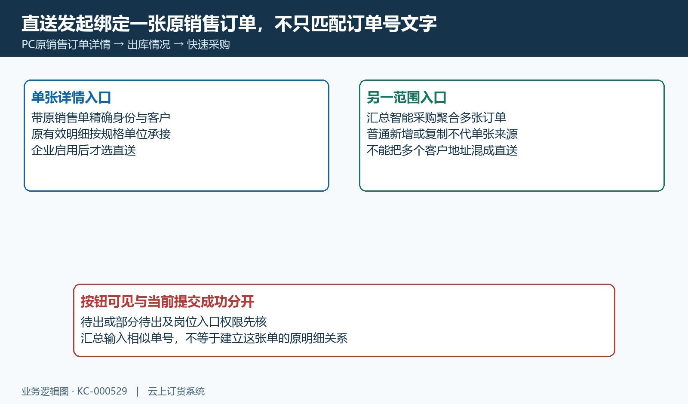
图2：单张原入口绑定原销售身份，汇总和复制采购不能替代。

2. 直送选项不存在，核当前企业设置保存与新单边界
在当前企业的PC业务设置进入采购设置，核“供应商直送客户”。它与智能采购默认收货仓、自动采购入库和锁定本次采购数分别控制不同事情；勾了自动入库，不能因此认定直送已经启用。生成确认清单默认仍为总部入库，原单入口与直送开关满足条件后才有对应选择，应在本次弹窗中再次核履约方式。
选中图标只是本页输入值，还要核设置保存反馈。整页采购设置中的图片上传数量或销量周期、备货天数缺失，会使保存停在原提示；不要忽略提示只返回订单界面，误认为开关已经生效。保存成功后重新进入原订单快速采购，查看本次确认方式；旧采购清单打开期间设置被关闭，也不能沿旧选项认定新建仍允许。
该开关属于当前企业，不因另一家企业启用而自动有效。关闭主要禁止新建直送采购，已创建的直送单不因此自动回退为总部入库或消失，后续发货收货仍回已有单处理。设置页勾选、保存返回和新建时当前开关是三次不同核对，不能以其中一处画面替代全部结果。修改设置由有权岗位按企业安排处理。
图3：历史当前企业直送开关及新旧单边界，不含本次保存反馈。
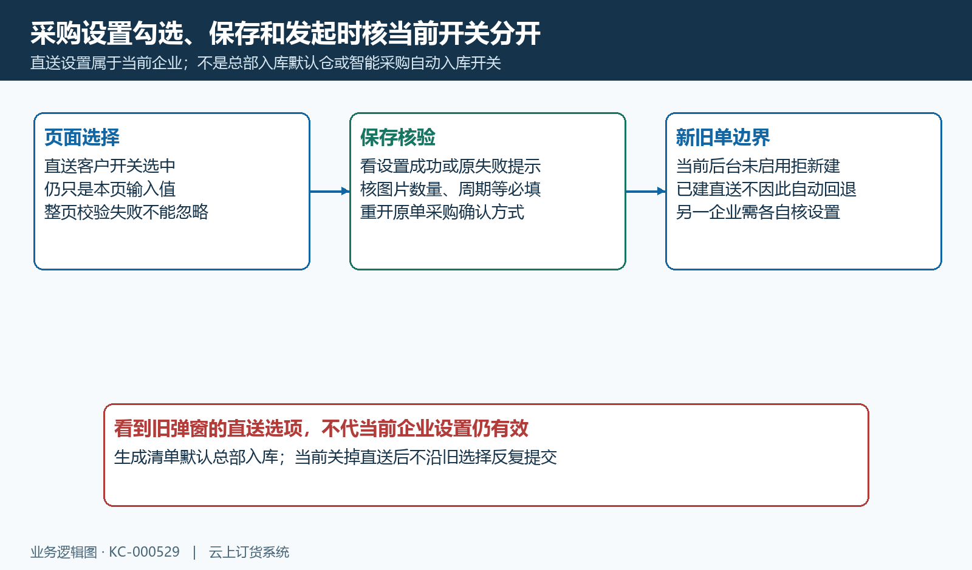
图4：开关输入、设置保存与发起时当前值分别核。

3. 原清单为空，区分订单阶段、有效明细和本次筛选
提示“订货单不存在、状态不可采购或已无待采购商品”时，先回原订单，不只看商品档案是否存在。详情按钮针对待出与部分待出阶段；汇总列表可纳入更早审核阶段的需求，不能因汇总看得见就认定这张原单已允许直送。新建还会重新查询这张当前企业原单及有效明细，原销售或明细已经变化，先前打开的清单不能证明仍然可采购。
空列表还要核原客户、商品、规格和单位是否仍是当前有效资料，是否仍有未出需求，以及退款后净订购数量。原商品停用、规格单位变化、已出或在出占满需求，都会影响实际可见的行。分别保原规格号、单位和未交付数量，不把同名商品当成原销售行仍有效的证据。
清单还可能受日期、分类、订单状态和仅显示缺货等条件影响。调整本次条件前先确认单张原销售身份不丢失，分清成功查询为空与查询返回失败。列表数字与生成提交的余量不是同一次取数，不承诺关闭某个筛选就一定可发起；如果同样范围仍为空，应按原交付、退款和已有采购记录查原因，不反复生成普通采购来绕过直送范围。
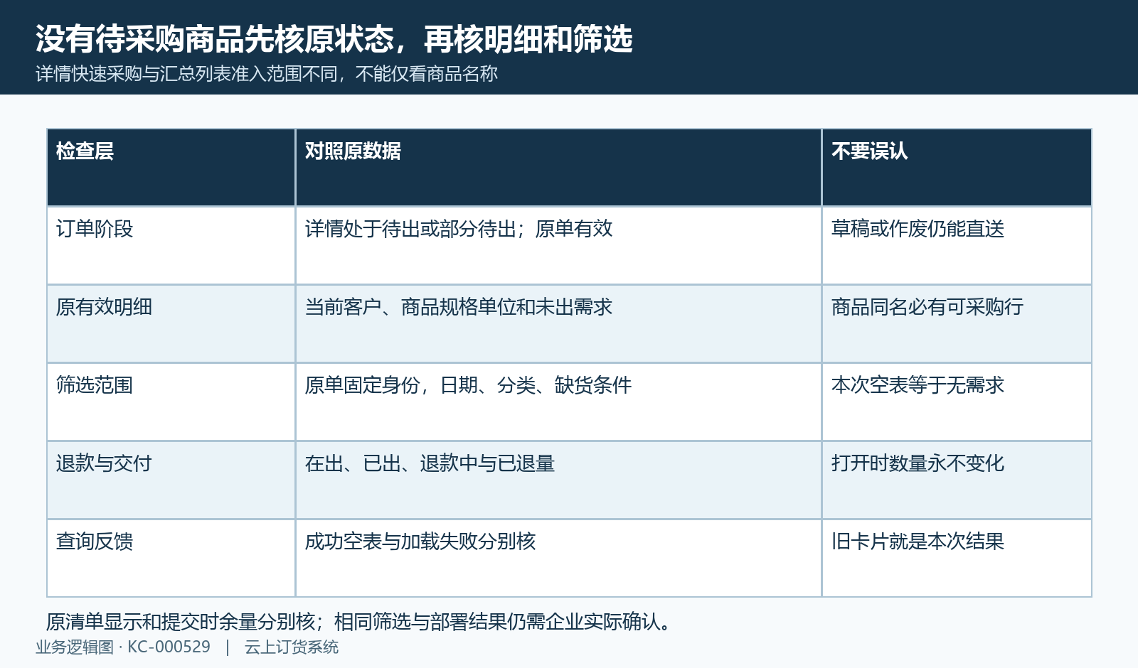
图5：清单为空时按原订单状态、有效明细和筛选分层核。

4. 数量被拒绝，回原明细核交付、退款与已有采购占用
采购数超过当前可采购数量时，逐原销售明细核占用。直送提交余量承接该行原订购量，扣在出库、已出库、退款中、已退款以及已经关联的有效非作废采购数量。已有采购可能仍处于草稿或审核过程，不能只找已入库或已发货记录；看不到供方发货，不等于这份需求从未形成采购占用。
纸面例子为十二斤原需求：在出一斤、已出二斤、退款中和已退款各半斤、已有原关联采购三斤，则本次剩五斤。提交数量须大于零并且不超过这五斤，单位先核为同一原单位。若已有采购或退款又发生变化，即使输入仍是五，也要按当前记录重新算，不能把早前截图当成提交许可。
清单中的订购显示、默认采购建议和提交上限各有范围。默认建议还受采购中数量与系统库存折算影响，采购中字段不等于所有原关联采购占用；“按订购数采购”只改本次输入，不免除提交再核。可用库存、系统库存和基本单位换算也不能随意互换。缺余量时先辨认已有原单是否仍在正常履约，不为释放数字随意作废、删单或重复分配。
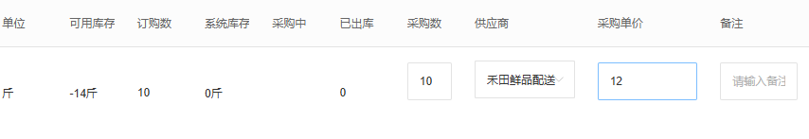
图6：历史单位、库存、订购数、采购中、供方和采购价各列。
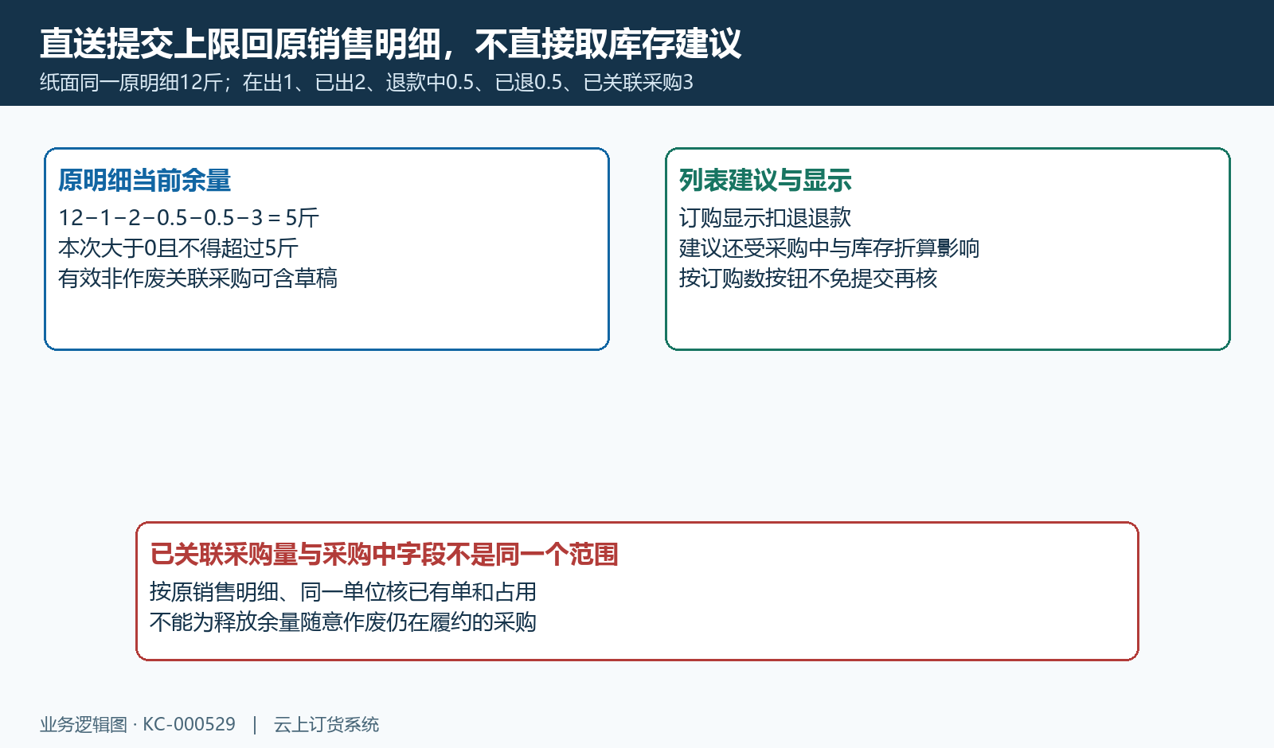
图7：纸面十二斤原明细余量算例，区别列表建议和提交上限。

5. 收货资料不完整，核原订单四项与直送快照
直送发起核这张原销售订单已保存的收货人、电话、地区文字和详细地址，四项都不能空。客户档案中有最新地址，不能证明本次销售订单已带正确收货资料；配送备注里写了门牌，也不能补替原订单的详细地址。提示资料不完整时，应回原销售查看具体缺项，完成有权岗位允许的原单资料处理后，重新准备采购。
非空检查不等于电话格式或号码实名已验证，也不等于地址被地图认证、外部配送能送达。地区名称与详细地址是发起检查的对象，不把地区编号解析或送货时间选择夸成另一套必填认证。实际收货地点有歧义时先与原客户和总部核清，不让供方仅凭备注自行替换收货人。
生成后直送采购保存当时原客户、收货人、电话和地区地址作为交付快照。后改客户档案不能直接证明已有采购快照同步变更；已有单发现地址错误，应先核它的当前状态与原资料处理范围，而不是再生成同一需求。确认弹窗中的原销售编号、履约方式和送货安排有助于核来源，但不是四项收货资料全部正确的证明。直送不以总部默认仓地址替客户地址。
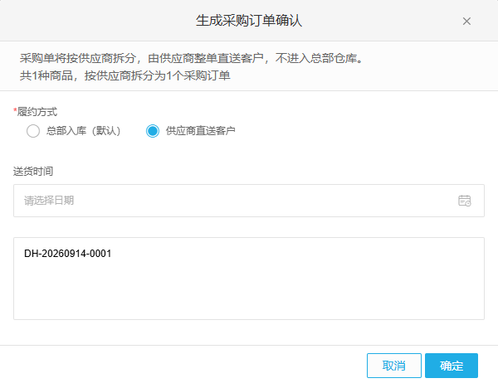
图8：历史直送确认方式与原销售编号，不代收货资料完整。
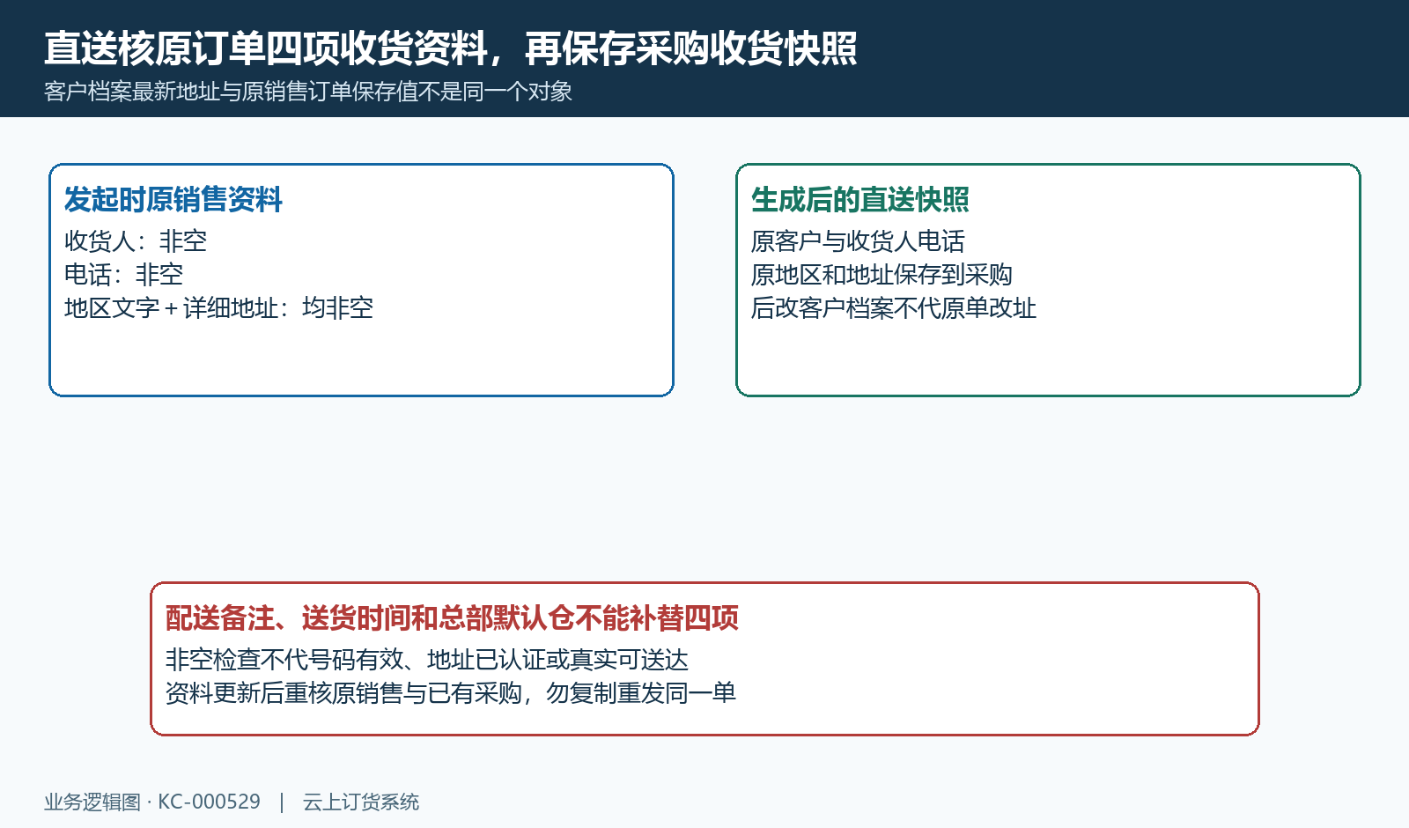
图9：原订单四项收货资料与生成时直送快照分别核。

6. 供方或价格不可用，核本单位与指定快照分组
提示供方不可用时，核当前企业供方资料、可用状态与本岗位可选范围。每张采购单头的供方应与清单明细一致，不将甲供方单里夹入乙供方的商品。采购数量和采购单价都需大于零，单价按本规格本采购单位核；十二元每斤不能直接拿去作为十二元每箱，供方采购价也不代总部销售价。
原销售明细有客户指定供方快照时，清单会按原快照承接。快照供方不在当前可用候选中，会清掉供方和价格并提示人工确认，不能当作系统已自动换成任意供方。手工确认供方后再次核其本单位价格；没有适用价格时按原提示补有效采购价，而不是填零以求通过。生成后的实际金额仍回原采购及相关价格设置核。
同规格同单位存在多个指定供方快照分组，且有共享库存或采购中数量时，会提示无法安全分摊。不能把同一共享量在每个分组重复扣减，也不能为消除提示随意并到一家供方。应按原明细与实际供货责任人工拆分，保每行来源。相同供方遇到重复规格或不同单位，也可能形成多张采购，应看本次实际分单与清单，不承诺一家供方永远只有一单。
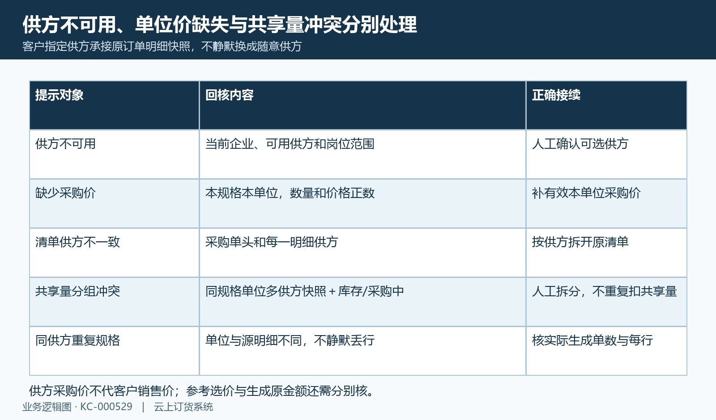
图10：指定供方、单位采购价和共享量冲突接续原提示。

7. 销售明细关系不符，保单张来源、规格单位和唯一原行
直送清单必须回到同一张原销售订单的具体明细，核规格、原单位和有效行。只有商品名称相同，或者把旧采购商品复制进来，都不能建立正确来源。生成时会重新核原行属于当前企业、属于本张原销售且有效，规格和单位应与采购行一致；缺关系、夹入其他销售单或单位不符，会返回原关系提示。
列表可能把同规格需求聚合展示，但原销售有多行时，直送生成仍要按具体原明细展开并逐行分配当前余量。纸面原行甲余三斤、原行乙余二斤，本次四斤可按实际原行余量分配；这个算例只说明来源如何保留，不表示每次系统都生成同样行序或分配数。每个源明细在这批采购中应唯一关联，重复提交同一来源不是重复补货的依据。
遇到“采购商品缺少订货明细关系”“采购明细与订货单不一致”或唯一关联冲突，应从原详情重开当前清单，核源销售、规格单位、已关联采购与当前数量。不要更改编号、换客户或删掉关系字段去绕过。订单级关联和商品级关联都要保留，才能在供方交付、客户收货或后续退货时回查这次原需求。
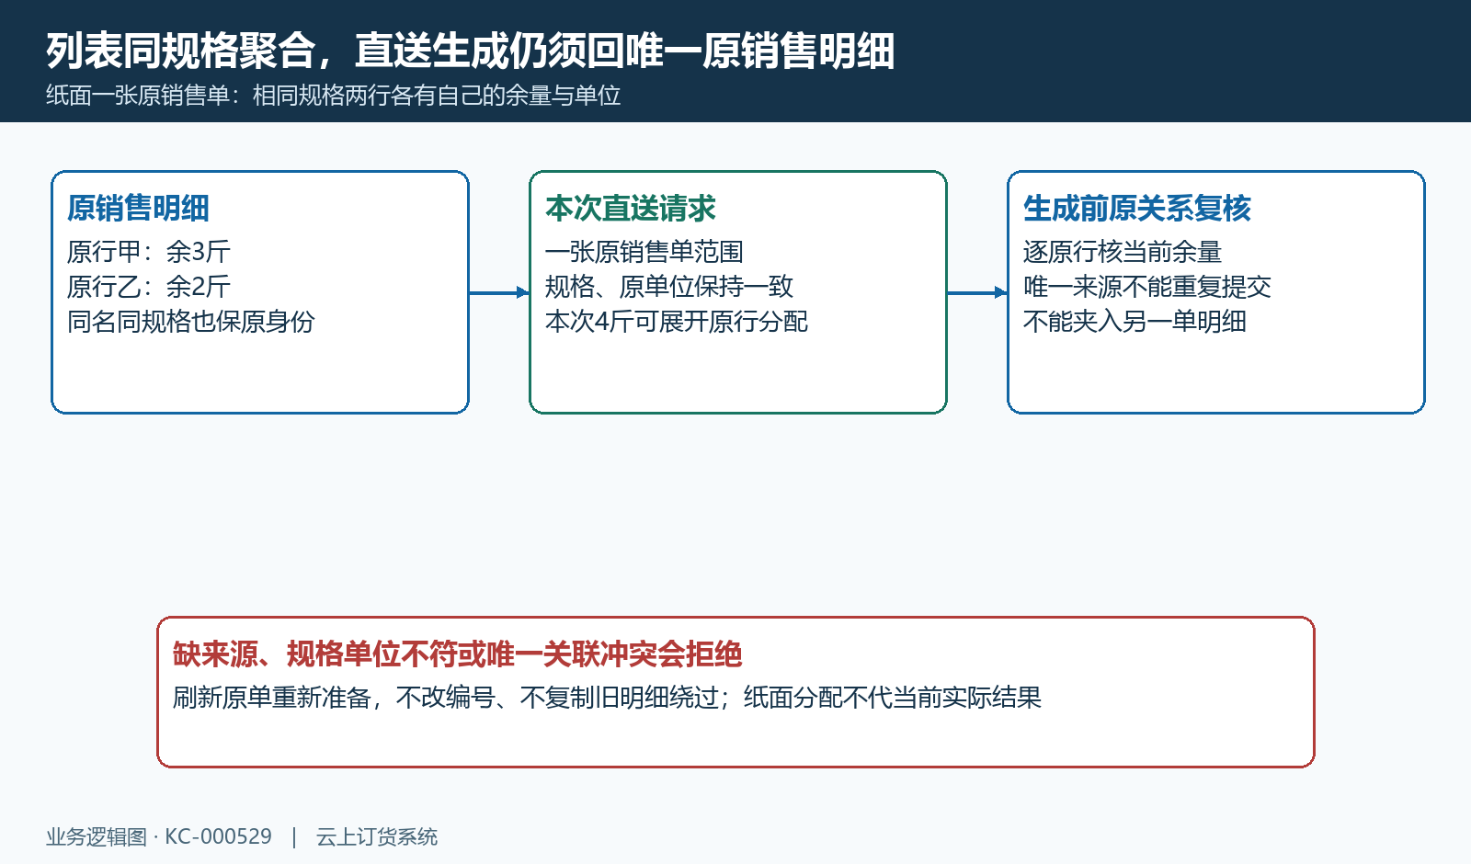
图11：相同规格聚合后仍保唯一原销售明细关系。

8. 反馈不明先查已有直送采购，再核原结果接续
生成请求反馈不明、弹窗没有更新时，先查原销售对应采购情况或采购列表，以原销售编号、供方和发生时间找已有单。找到原采购后核履约方式为供应商直送、关联销售号正确、清单和收货快照一致，再看审核与待供方接单状态。没有成功反馈并不证明完全没有生成；找到已有结果也不需要再提交同一批需求。
明确拒绝时，按原提示分别核入口或开关、收货资料、供方价格、来源关系和当前余量，不把所有失败都归为网络问题。按钮禁用和短时防重复不表示可以任意重试，也不能保证多人操作都会返回同一批采购。重新发起前应先确认原结果和剩余需求，避免后续把重复订单当新增供应量。
直送采购生成成功，只表示进入原采购交付链，随后仍需按当前设置核审核、供方接单整单发货、客户确认实收。总部入库和客户直送的方式不能混用；历史采购页的原单关系与节点可供辨认，但不是当前同数据发起已通过的证据。采购价、客户销售价、已收已付款及银行实际到账分别回原业务核，不能将待付金额或生成成功称客户已收货和供方已到账。
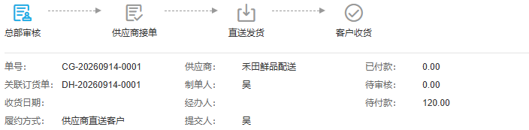
图12：历史直送采购号、原销售关联与交付节点，不代本次生成或资金到账。
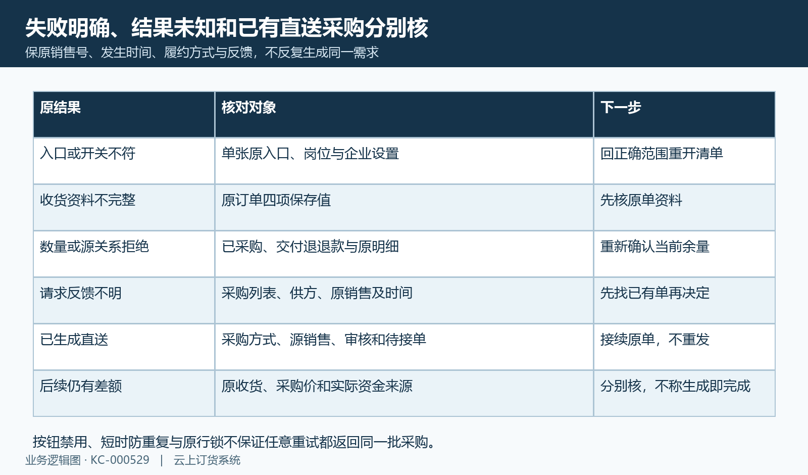
图13：明确拒绝、反馈未知及已有采购按原结果分别接续。

下一步学习
- 采购协同规则设置：智能采购、直送、入库与变更限制｜云上订货系统
- 从销售订单快速采购：指定供应商、拆分采购与到货核对｜云上订货系统
- 供应商直送指南：分单、供应商交付与客户收货｜云上订货系统

